**บทเรียนสำเร็จรูป**

**รายวิชา สุขศึกษา รหัสวิชา พ.21101**

**รายวิชาพื้นฐาน ชั้นมัธยมศึกษาปีที่ 1**

**กลุ่มสาระการเรียนรู้สุขศึกษาและพลศึกษา**

**หน่วยการเรียนรู้เรื่อง การเจริญเติบโตและพัฒนาการทางเพศของวัยรุ่น**

**เรื่อง พัฒนาการทางเพศของวัยรุ่น**

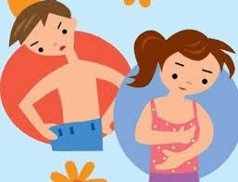

**นายวิฑูรย์ ท่อนเงิน**

**ตำแหน่ง พนักงานราชการ**

**โรงเรียนน้ำปลีกศึกษา อำเภอเมือง จังหวัดอำนาจเจริญ**

**สำนักงานเขตพื้นที่การศึกษามัธยมศึกษา เขต 29**

**บันทึกข้อความ**

**ส่วนราชการ** กลุ่มสาระการเรียนรู้สุขศึกษาและพลศึกษา โรงเรียนน้ำปลีกศึกษา

**ที่** พิเศษ/๒๕๖๓ วันที่ ๒๗ ตุลาคม ๒๕๖๓

**เรื่อง** ขออนุญาตจัดทำรูปแบบบทเรียนสำเร็จรูป

**เรียน** ผู้อำนวยการโรงเรียนน้ำปลีกศึกษา

เนื่องด้วยกลุ่มสาระการเรียนรู้สุขศึกษาและพลศึกษา ได้ทำบทเรียนสำเร็จ**รู**ป รายวิชา สุขศึกษา

รหัสวิชา พ๒๑๑๐๑ รายวิชาพื้นฐาน กลุ่มสาระการเรียนรู้สุขศึกษาและพลศึกษา ชั้นมัธยมศึกษาปีที่ ๑

หน่วยการเรียนรู้ เรื่อง การเจริญเติบโตและพัฒนาการทางเพศ ของวัยรุ่น เรื่อง พัฒนาการทางเพศของวัยรุ่น

ซึ่งเขียนและเรียบเรียงโดย นายวิฑูรย์ ท่อนเงิน ตำแหน่ง พนังงานราชการ โรงเรียนน้ำปลีกศึกษา

สำนักงานเขตพื้นที่การศึกษามัธยมศึกษาเขต ๒๙ เพื่อเป็นประโยชน์ต่อการจัดการเรียนการสอน

จึงอนุญาตจัดทำบทเรียนสำเร็จรูปขึ้น

จึงเรียนมาเพื่อโปรดพิจารณา

ขอแสดงความนับถือ

(นายวิฑูรย์ ท่อนเงิน)

ตำแหน่ง พนักงานราชการ

ข้อคิดเห็นและข้อเสนอแนะของผู้ช่วยผู้อำนวยการฝ่ายวิชาการ

………………………………………………………………………………………………………………………………………………………

(นายเถลิงศักดิ์ เถาว์โท)

ผู้ช่วยผู้อำนวยการฝ่ายวิชายการ

ข้อคิดเห็นและข้อเสนอแนะของผู้อำนายโรงเรียนน้ำปลีกศึกษา

………………………………………………………………………………………………………………………………………………………

(นายโชติชัย กิ่งแก้ว)

ผู้อำนวยการโรงเรียนน้ำปลีกศึกษา

คำนำ

การจัดกิจกรรมการเรียนรู้สุขศึกษาและลพศึกษาเป็นกระบวนการส่งเสริมให้ผู้เรียนได้รับการพัฒนา ทางทั้งทางร่างกาย จิตใจและความคิด เป็นผู้คิดสร้างสรรค์ **คิ**ดวิเคราะห์วิจารณ์มีทักษะในการศึกษาค้นคว้าและ สร้างองค์ความรู้ด้วยกระบวนการสืบเสาะหาความรู้สามารถแก้ปัญหาได้อย่างเป็นระบบสามารถตัดสินใจโดยใช้ ข้อมูลที่หลากหลายอย่างมีเหตุผล

การส่งเสริมให้ผู้เรียนมีความรู้และสามารถเรียนรู้ต่างวิธีการไปใช้ในชีวิตประจำวันจึงเป็นแนวทางหนึ่ง

ที่จะทำให้ผู้เรียนได้รับการพัฒนาความคิดดังกล่าว การศึกษาค้นคว้าบทเรียนสำเร็จรูปเป็นสิ่งที่สามารถในตัวผู้เรียนได้และเป็นการสร้างองค์ความรู้ได้ด้วยตนเองบทเรียนสำเร็จรูป หน่วยการเรียนรู้การเจริญงอกงาม

เติบโต และพัฒนาการทางเพศของวัยรุ่นมีบทเรียนสำเร็**จ**รูปจำนวน 9 เล่มซึ่งประกอบด้วย

เล่มที่ 1 ภาวะการเจริญเติบโตและปัจจัยที่เกี่ยวข้องกับการเจริญเติบโตของวัยรุ่น

เล่มที่ 2 การส่งเสริมและพัฒนาตนเองให้เจริญเติบโตสมวัยของวัยรุ่น

เล่มที่ 3 สุขบัญญัติแห่งชาติเพื่อการเจริญเติบโตที่สมวัย

เล่มที่ 4 การเปลี่ยนแปลงทางร่างกายของวัยรุ่น

เล่มที่ 5 การเปลี่ยนแปลงทางจิตใจและอารมณ์ของวัยรุ่น

เล่มที่ 6 พัฒนาการทางเพศของวัยรุ่น

เล่มที่ 7 การเบี่ยงเบนทางเพศของวัยรุ่น

เล่มที่ 8 การล่วงละเมิดทางเพศของวัยรุ่น

เล่มที่ 9 การป้องกันและหลีกเลี่ยงสถานการณ์เสี่ยงต่อการถูกล่วงละเมิดทางเพศของวัยรุ่น

บทเรียนสำเร็จรูปจัดทำขึ้นโดยมีวัตถุประสงค์เพื่อให้นักเรียนและผู้เกี่ยวข้องได้ใช้ประโยชน์เพื่อ เป็นแนวทางในการศึกษาเรื่องนี้ให้บรรลุผลตามผลและเป้าหมาย รวมทั้งใช้ประกอบการศึกษารสุขศึกษ**า**ยวิชา

รหัสวิชา พ 21101 ระดับชั้นมัธยมศึกษาปีที่1

ผู้เขียนหวังเป็นอย่างยิ่งว่าบทเรียนสำเร็จรูปนี้ จะเป็นประโยชน์ต่อผู้ที่เกี่ยวข้องและขอขอบคุณเจ้าของ เอกสารทั้งที่เป็นบุคคลและสถาบันที่ผู้เขียนได้นำมาใช้อ้างอิง หากมีข้อเสนอแนะประการใด ผู้เขียนยินดีรับฟัง

คำแนะนำและพร้อมที่จะนำไปปรับปรุงแก้ไขในครั้งต่อไป

นายวิฑูรย์ ท่อนเงิน

ผู้เขียน

**สารบัญ**

**หน้า**

คำนำ ก

สารบัญ ข

สาระสำคัญสาระการเรียนรู้ มาตรฐานการเรียน ตัวชี้วัดและผลการเรียนรู้ที่คาดหวัง 1

แบบทดสอบก่อนเรียน 7

เนื้อหาสาระ 9

|  |
| --- |
| แบบทดสอบหลังเรียน 18 |
| เฉลยแบบทดสอบก่อนเรียนและหลังเรียน 20 |
| บรรณานุกรม 21 |

**บทเรียนสำเร็จรูป**

**หน่วยการเรียนรู้ เรื่อง การเจริญเติบโตและพัฒนาการทางเพศของวัยรุ่น**

**สาระสำคัญ**

วัยรุ่นและพัฒนาการทางเพศ วัยรุ่นเป็นวัยที่มีการเปลี่ยนแปลงทางด้านร่างกาย จิตใจ อารมณ์ ตลอดจนพัฒนาทางเพศอย่างรวดเร็ว ซึ่งทำให้วัยรุ่นเกิดความสับสนต่อการปฏิบัติตัวจึงมักเกิดปัญหา เช่น การเบี่ยงเบนทางเพศ การมีพฤติกรรมทางเพศที่ผิดปกติ

การเปลี่ยนแปลงทางด้านร่างกายของวัยรุ่น

**มาตรฐาน พ ๒.๑** เข้าใจและเห็นคุณค่าตนเอง ครอบครัว เพศศึกษา และมีทักษะในการค้าเนินชีวิต

**ตัวชี้วัด พ 2.1 ม. 1/1** อธิบายวิธีการปรับตัวต่อการเปลี่ยนแปลงทางร่างกายจิตใจอารมณ์

และพัฒนาการทางเพศอย่างเหมาะสม

**พ 2.1 ม.1/2** แสดงทักษะการปฏิเสธเพื่อป้องกันตนเองจากการถูกล่วงละเมิดทางเพศ

**จุดประสงค์การเรียนรู้**

1. นักเรียนรู้และเข้าใจการเปลี่ยนพัฒนาการทางเพศของวัยรุ่นได้ถูกต้อง

2. นักเรียนอธิบายการเปลี่ยนพัฒนาการทางเพศของวัยรุ่นได้

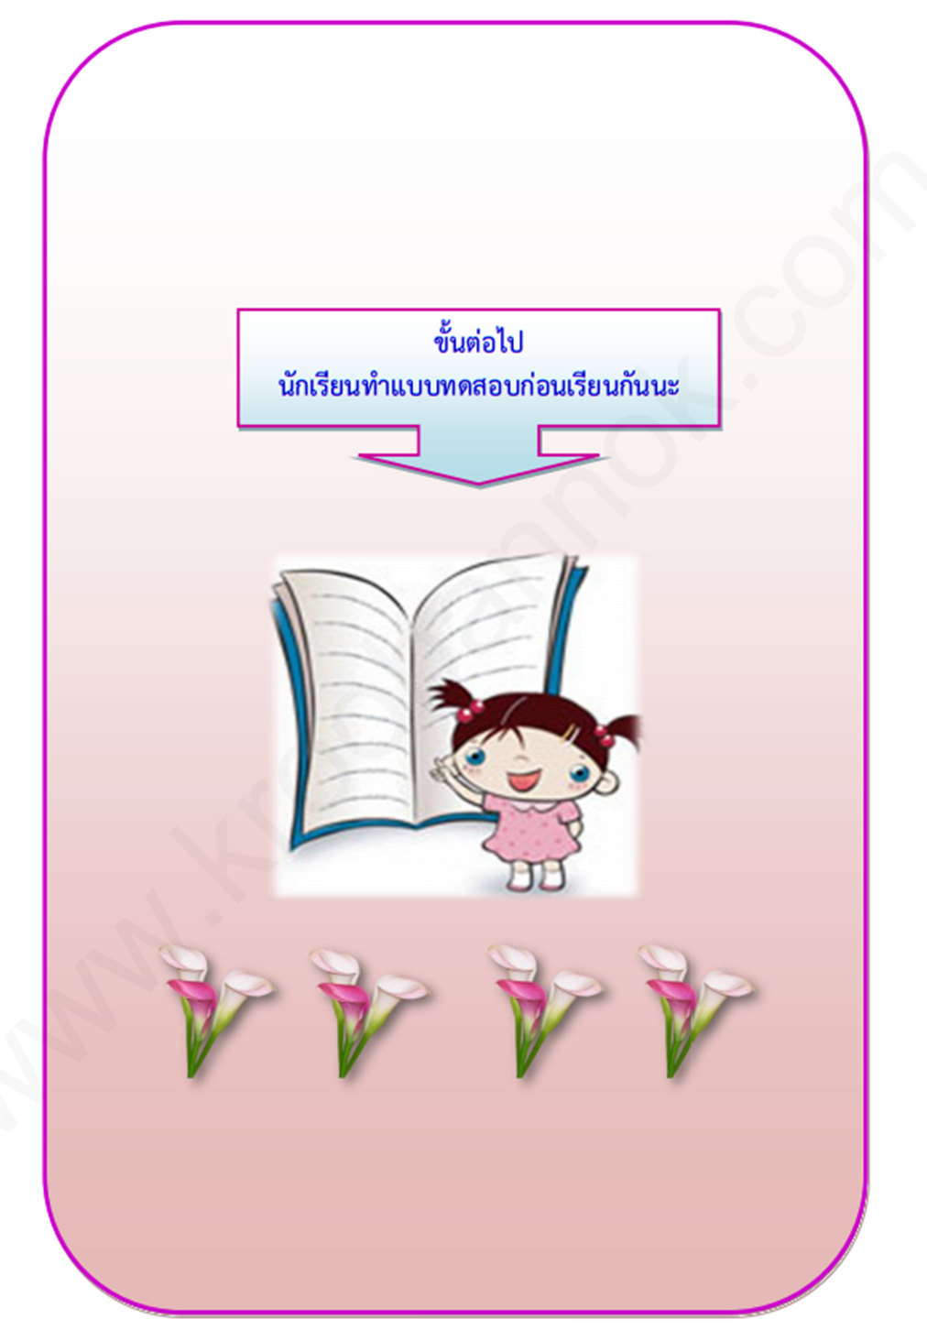

**คำชี้แจง ให้นักเรียนเลือกคำตอบเพียงข้อเดียวที่ถูกต้อง**

ข้อ 1 ข้อใดแสดงถึงความสัมพันธ์ระหว่างการเปลี่ยนแปลงทางร่างกายและอารมณ์

ก. การวิตกกังวลใจ ข. การฝันเปียกในวัยรุ่นชาย ค. การสนใจเพศตรงข้าม ง. การมีประจำเดือนในวัยรุ่นหญิง

ข้อ 2 พฤติกรรมของใครมีสาเหตุมาจากการเปลี่ยนแปลงทางร่างกายน้อยที่สุด

ก. แอน กลัวอ้วนจึงงดข้าวกลางวัน ข. นพ เดินหลังค่อม เพราะตัวสูงมาก

ค. พิศ พูดน้อย เพราะกลัวเพื่อนล้อว่าเสียงแตก ง. มยุรี เดินไหล่ห่อ เพราะมีหน้าอกโต

ข้อ 3 เพศชายที่ฝันเปียกบ่อยๆ จะแก้ไขได้ตามข้อใด

ก. หาหนังสือทางเพศมาอ่าน ข. นอนดึกเพื่อหลีกเลี่ยงการฝันเปียก

ค. หาโอกาสอยู่ใกล้หญิงมากขึ้น ง. ออกกำลังกายให้สม่ำเสมอ

ข้อ 4 วัยรุ่นควรปฏิบัติตนอย่างไร เมื่อร่างกายเกิดการเปลี่ยนแปลง

1. หาทางลดความอ้วน ข. ไปพบแพทย์ ค. รักษาสุขภาพใจและกาย ง. หยุดกินสารอาหารโปรตีน

ข้อ 5 “ฉันทนาเกิดความวิตกกังวลที่มีหน้าอกขยาย ใบหน้าเป็นสิว และมีประจำเดือน” ฉันทนามีปัญหาการปรับตัวข้อใด

ก. สภาพร่างกายของตนเอง ข. สภาพฐานะความเป็นอยู่ของตนเอง

ค. ลักษณะนิสัยใจคอของตนเอง ง. อารมณ์และจิตใจของตนเอง

ข้อ 6 ข้อความใดเป็นลักษณะของ “เซ็กส์ฉลาด”

ก. จีบทิ้งจีบขว้าง....เมื่อสาวหลงใหลก็ผลักใสหาเหยื่อรายใหม่

ข. รักนวลสงานตัวเป็นคำสอนเชยๆ ในสายตาวัยรุ่นซะแล้ว

ค. ไม่บังคับฝืนใจกัน รู้จักป้องกันโรคและการตั้งครรภ์

ง. อยู่บนพื้นฐานของความรัก ยินยอมพร้อมใจกันทั้งคู่

ข้อ 7 ข้อใดเป็นการละเมิดทางเพศที่ไม่ถูกเนื้อต้องตัว

ก. การเล่าเรื่องตลกลามกสองแง่สองง่าม ข. การวิพากษ์วิจารณ์เกี่ยวกับรูปร่างในทางลามก

ค. การแสดงสีหน้าท่าทางเจ้าชู้ ง. การยืนใกล้ชิดกันเกิดความจำเป็น

ข้อ 8. ข้อใดไม่ใช่อวัยวะสืบพันธุ์เพศหญิง

ก. มดลูก ข. รังไข่

ค. ช่องคลอด ง. ต่อมลูกหมาก

ข้อ 9. ข้อใดไม่ใช่อวัยวะสืบพันธุ์เพศชาย

ก. ต่อมลูกหมาก ข. รังไข่

ค. องคชาต ง. ลูกอัณฑะ

ข้อ 10. ข้อใดไม่ใช่สาเหตุของการเบี่ยงเบนทางเพศ

ก. การอบรมเลี้ยงดูของครอบครัว ข. การมีบุคลิกภาพที่แปรปรวนอันเนื่องมาจากจิตใต้สำนึกของตนเอง

ค. ความรู้สึกเก็บกดทางเพศ ง. เป็นสาเหตุทุกข้อ

**พัฒนาการทางเพศของวัยรุ่น**

**อวัยวะสืบพันธุ์ของเพศชายและเพศหญิง**

**เมื่อเริ่มเข้าสู่วัยรุ่น พัฒนาการทางเพศที่เปลี่ยนไปจากวัยเด็กโดยสิ้นเชิง นั่นคือการเปลี่ยนแปลงของอวัยวะสืบพันธุ์ทั้งของเพศชายและเพศหญิงซึ่งแตกต่างกัน**

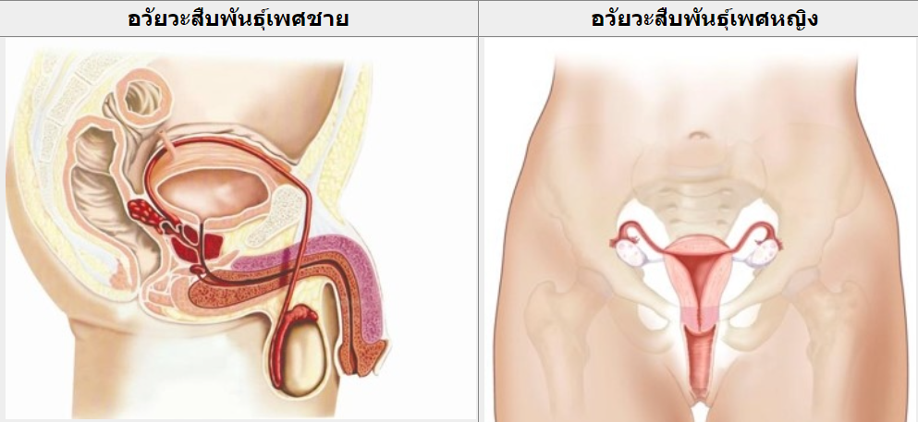

**อวัยวะสืบพันธุ์เพศชาย**

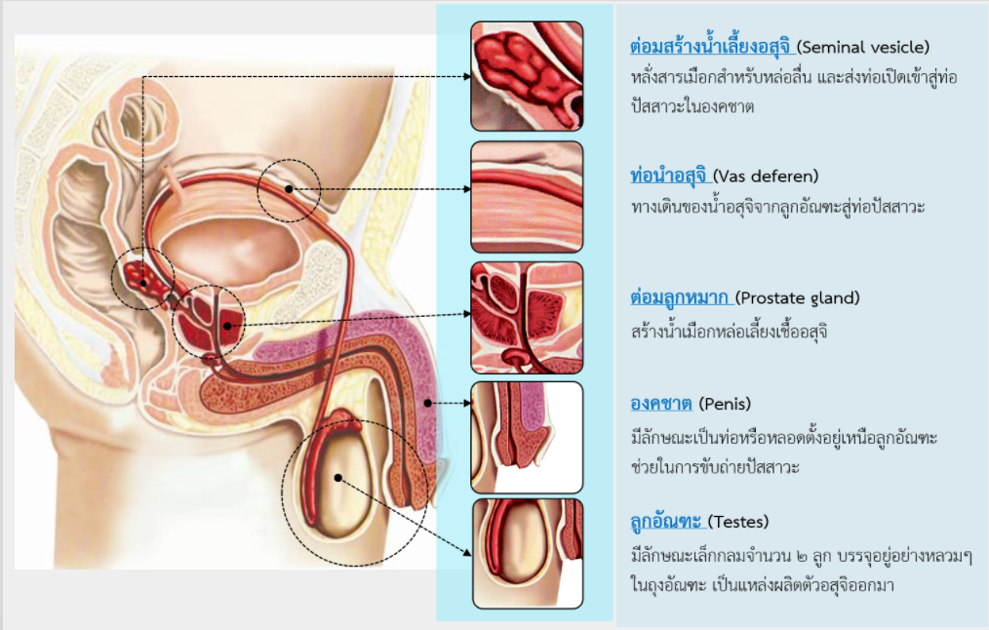

**อวัยวะสืบพันธุ์เพศหญิง**

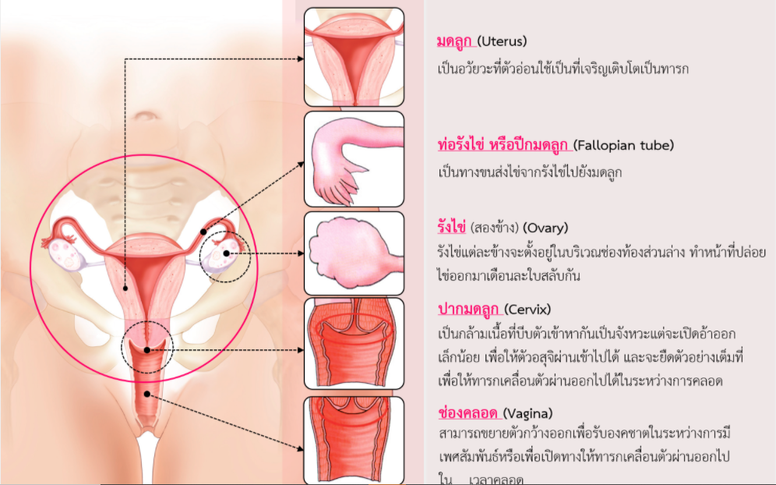

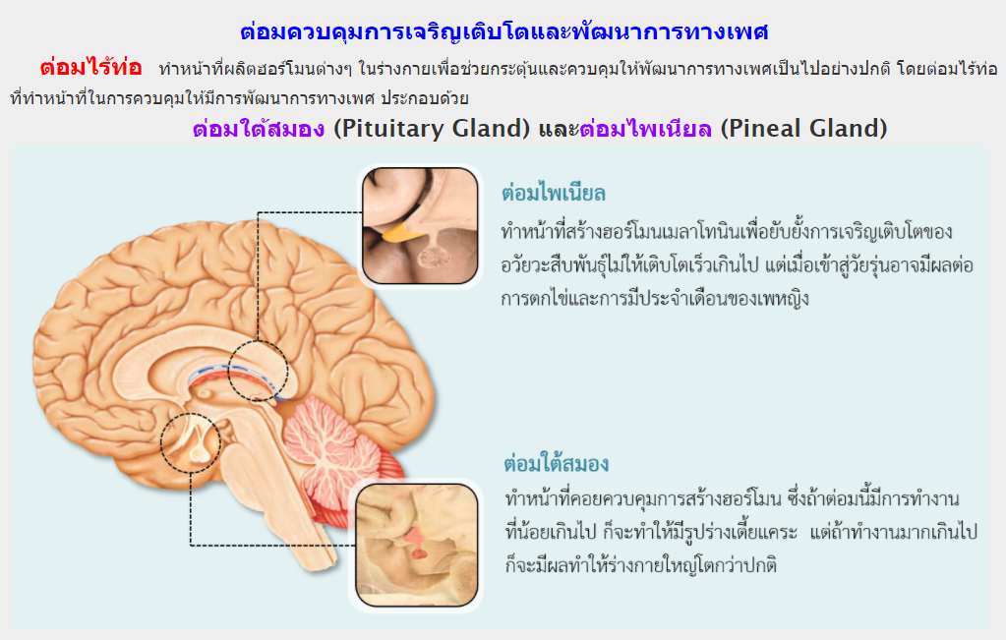

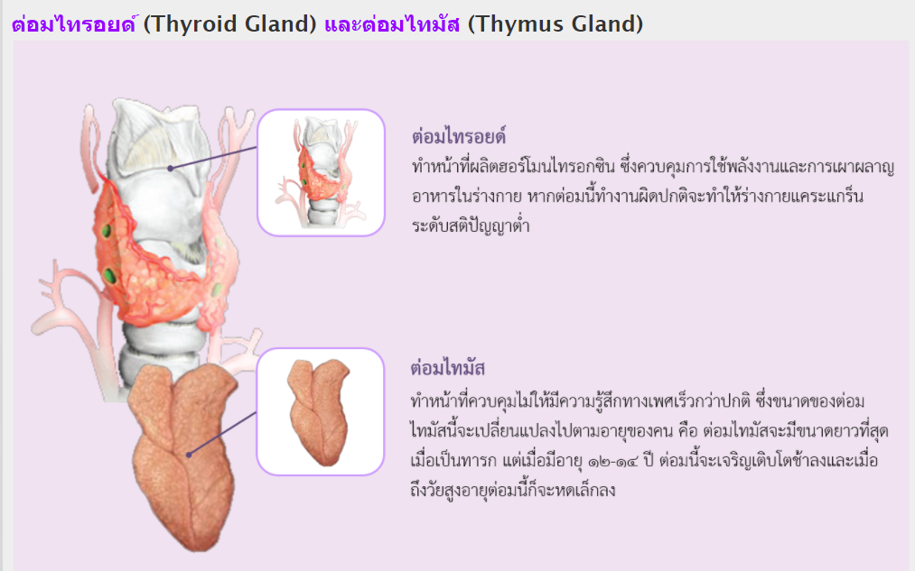

**ต่อมเพศ (Gonad)**

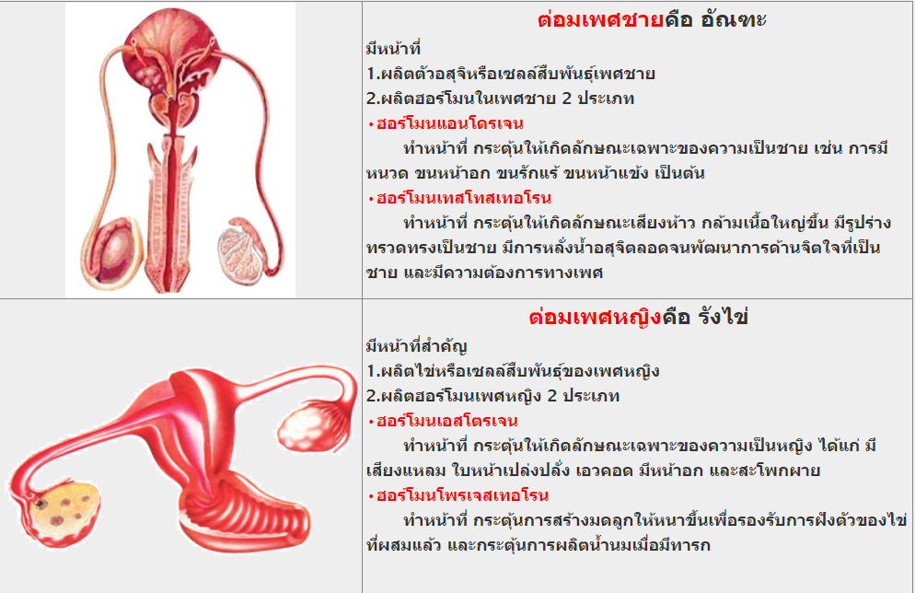

**ต่อมหมวกไต**  
     มีลักษณะคล้ายหมวกครอบด้านบนของไตทั้ง 2 ข้าง จึงมี 2 ต่อมแต่ละต่อมแบ่งออกเป็น ๒ ส่วน คือ ชั้นนอกและชั้นใน แต่ต่อมหมวกไตชั้นนอกเท่านั้นที่ทำหน้าที่เกี่ยวข้องกับพัฒนาการทางเพศ ซึ่งทำหน้าที่ผลิตฮอร์โมนเพศชายเทสโทสเทอโรนและแอลโดสเทอโรน และฮอร์โมนเพศหญิง คือ เอสโตรเจน และโพรเจสเทอโรน

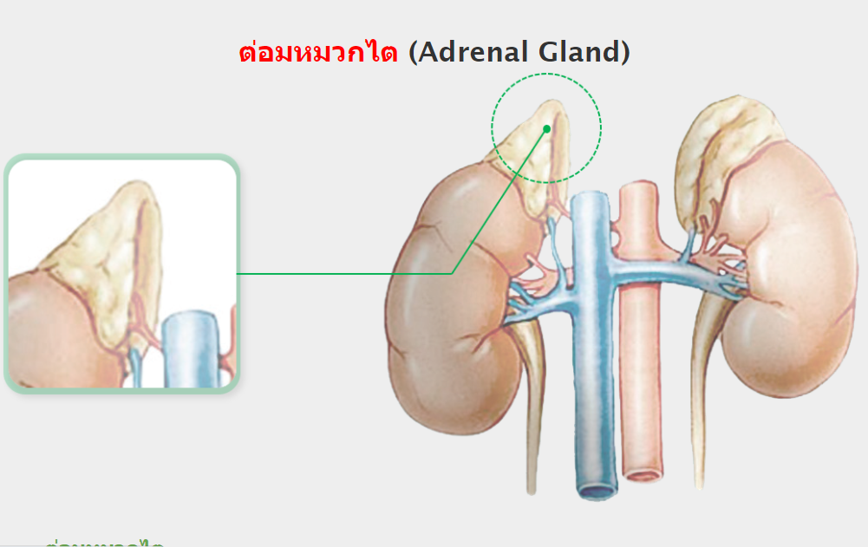

**การยอมรับและปรับตัวต่อพัฒนาการทางเพศ**

**1.ศึกษาหาความรู้เกี่ยวกับเรื่องเพศ เพื่อทำความเข้าใจถึงการเปลี่ยนแปลงทางร่างกาย จิตใจ อารมณ์ และพัฒนาการทางเพศ ให้สามารถปรับตัวได้อย่างเหมาะสม**

**2.ยอมรับต่อการเปลี่ยนแปลงทั้งทางร่างกาย จิตใจ อารมณ์ และพัฒนาการทางเพศของตนเอง โดยพยายามยอมรับว่าการเปลี่ยนแปลงดังกล่าวเป็นเรื่องธรรมชาติ**

**3.รู้จักปฏิบัติตัวให้เหมาะสมต่อตนเองและเพศตรงข้าม**

**4.รู้จักทักษะในการแก้ปัญหาทางเพศ เช่น ทักษะการปฏิเสธ ทักษะการตัดสินใจ เป็นต้น**

**5.หากิจกรรมหรืองานอดิเรกทำ เช่น เล่นกีฬา เล่นดนตรี บำเพ็ญประโยชน์ ดูภาพยนตร์ ฟังเพลง เป็นต้น**

**6.ดูแลสุขอนามัยของตนเองให้ถูกต้อง**

**7.เมื่อมีปัญหาเรื่องเพศควรปรึกษาพ่อแม่ หรือผู้ใหญ่ที่ไว้ใจได้ เพื่อท่านจะได้ช่วยอธิบายชี้แนะแนวทางในการแก้ไขปัญหาในทางที่ถูกที่ควร**

สาเหตุของการเบี่ยงเบนทางเพศ

1.การอบรมเลี้ยงดูของครอบครัว เช่น การแต่งกาย การปลูกฝังค่านิยมทางเพศ การขาดความอบอุ่น การถูกพ่อแม่ทอดทิ้ง การขาดสัมพันธภาพที่ดีของครอบครัว เป็นต้น

2.การมีบุคลิกภาพที่แปรปรวนอันเนื่องมาจากจิตใต้สำนึกของตนเอง เช่น การรู้สึกว่าตนเองมีปมด้อยทางรูปร่างหน้าตาและความสามารถทางเพศ จึงพยายามที่จะสร้างจุดเด่นให้กับตนเองเพื่อต้องการให้เป็นที่ยอมรับของผู้อื่น เป็นต้น

3.ความรู้สึกเก็บกดทางเพศ อันมีสาเหตุเนื่องมาจากค่านิยม ทัศนคติ ประเพณีวัฒนธรรม รวมถึงประสบการณ์การเรียนรู้ในเรื่องเพศที่ไม่เหมาะสม

4.สภาพแวดล้อม สิ่งยั่วยุต่างๆ ที่มีผลต่อพฤติกรรมการเบี่ยงเบนทางเพศของวัยรุ่น เช่น การได้รับอิทธิพลจากสื่อต่างๆ ที่ไม่เหมาะสม ทำให้เด็กเกิดการซึมซับและมีพฤติกรรมเลียนแบบโดยจะนำไปสู่พฤติกรรมการเบี่ยงเบนทางเพศได้

5.การเลียนแบบพฤติกรรมที่แสดงออกถึงการเบี่ยงเบนทางเพศ โดยวัยรุ่นมองเห็นว่าเป็นเรื่องปกติเพราะได้รับความสนใจและยอมรับจากบุคคลอื่น จึงทำให้เกิดการเลียนแบบพฤติกรรมต่อๆ กันมาจนกลายเป็นค่านิยม

**ลักษณะการเบี่ยงเบนทางเพศ**

**1. ความแปรปรวนในเอกลักษณ์ทางเพศของตน**  
    บุคคลที่มีพฤติกรรมทางเพศที่ไม่สอดคล้องกับเพศของตนเอง ซึ่งมีความสุขความพอใจและอารมณ์ทางเพศจากการได้แต่งตัวหรือแสดงท่าทีที่เป็นเพศตรงข้าม คือ ชายอยากเป็นหญิง หญิงอยากเป็นชาย และมีความพึงพอใจที่จะรักใคร่เพศเดียวกัน หรืออาจรักได้ทั้ง 2 เพศ เช่น ลักเพศ

**2. พฤติกรรมเบี่ยงเบนในการปฏิบัติทางเพศ**

|  |  |  |  |  |
| --- | --- | --- | --- | --- |
| •ถ้ำมอง | •ชอบอวดอวัยวะเพศ | •การทำอนาจารเด็ก | •เบียดเสียด ถูไถด้วยอวัยวะเพศ | •ซาดิสม์ |
| •เพศร่วมสายเลือด | •เพศกับวัตถุ | •ตัณหาจัด | •พูดจาลามก | •การสำเร็จความใคร่ด้วยตนเองบ่อยครั้ง |

**การแก้ปัญหาพฤติกรรมเบี่ยงเบนทางเพศ**

1.การสร้างภูมิคุ้มกันให้กับตนเอง โดยการยอมรับตนเอง และรู้จักใช้ความรู้ ความสามารถ และประสบการณ์ต่างๆ มาแก้ไขปัญหาอย่างชาญฉลาด

2.การมีค่านิยม และทัศนคติที่ดีเกี่ยวกับบทบาททางเพศที่ถูกต้องตรงตามบรรทัดฐานของสังคมไทย

3.ไม่สร้างปัญหาให้กับสังคม และเมื่อมีปัญหาก็ควรปรึกษาแพทย์ หรือนักจิตวิทยา

4.การศึกษาหาความรู้ และทำความเข้าใจเกี่ยวกับเรื่องเพศที่ถูกต้องและเหมาะสม ตามที่สังคมและขนบธรรมเนียม วัฒนธรรมไทยได้กำหนดไว้ถึงความสำคัญของความเป็นเพศชายและเพศหญิง

5.มีทักษะในการดูแลและป้องกันตนเองให้ปลอดภัยจากการถูกคุกคามทางเพศ

6.การสร้างครอบครัวเข้มแข็งโดยครอบครัวเข้มแข็ง ย่อมเปรียบเสมือนเป็นเกราะป้องกันปัญหาต่างๆ รวมถึงป้องกันการมีพฤติกรรมเบี่ยงเบนทางเพศของสมาชิกอันเนื่องมาจากครอบครัวมีปัญหาได้อีกด้วย

7.ให้ความร่วมมือกับทางโรงเรียน โดยเข้าร่วมกิจกรรมเพื่อรณรงค์ป้องกันปัญหาที่เกิดจากการมีพฤติกรรมทางเพศที่ไม่เหมาะสมต่างๆ

8.การสร้างเครือข่ายทางสังคม โดยให้ความร่วมมือกับหน่วยงาน องค์กร ทั้งของภาครัฐและเอกชน เพื่อป้องกันและควบคุมการใช้สื่อประเภทต่างๆ ที่มีผลต่อการเกิดพฤติกรรมเบี่ยงเบนทางเพศของวัยรุ่น

9.หลีกเลี่ยงการแก้ปัญหาโดยใช้การบังคับ เพราะการบังคับไม่ใช่วิธีที่ดีที่สุดในการแก้ปัญหาพฤติกรรมการเบี่ยงเบนทางเพศ ซึ่งนอกจากจะสร้างความกดดันแล้ว อาจทำให้ปัญหาบานปลายหรือมีความรุนแรงต่างๆ เกิดขึ้นได้

**คำชี้แจง ให้นักเรียนเลือกคำตอบเพียงข้อเดียวที่ถูกต้อง**

ข้อ 1 ข้อใดแสดงถึงความสัมพันธ์ระหว่างการเปลี่ยนแปลงทางร่างกายและอารมณ์

ก. การวิตกกังวลใจ ข. การฝันเปียกในวัยรุ่นชาย ค. การสนใจเพศตรงข้าม ง. การมีประจำเดือนในวัยรุ่นหญิง

ข้อ 2 พฤติกรรมของใครมีสาเหตุมาจากการเปลี่ยนแปลงทางร่างกายน้อยที่สุด

ก. แอน กลัวอ้วนจึงงดข้าวกลางวัน ข. นพ เดินหลังค่อม เพราะตัวสูงมาก

ค. พิศ พูดน้อย เพราะกลัวเพื่อนล้อว่าเสียงแตก ง. มยุรี เดินไหล่ห่อ เพราะมีหน้าอกโต

ข้อ 3 เพศชายที่ฝันเปียกบ่อยๆ จะแก้ไขได้ตามข้อใด

ก. หาหนังสือทางเพศมาอ่าน ข. นอนดึกเพื่อหลีกเลี่ยงการฝันเปียก

ค. หาโอกาสอยู่ใกล้หญิงมากขึ้น ง. ออกกำลังกายให้สม่ำเสมอ

ข้อ 4 วัยรุ่นควรปฏิบัติตนอย่างไร เมื่อร่างกายเกิดการเปลี่ยนแปลง

1. หาทางลดความอ้วน ข. ไปพบแพทย์ ค. รักษาสุขภาพใจและกาย ง. หยุดกินสารอาหารโปรตีน

ข้อ 5 “ฉันทนาเกิดความวิตกกังวลที่มีหน้าอกขยาย ใบหน้าเป็นสิว และมีประจำเดือน” ฉันทนามีปัญหาการปรับตัวข้อใด

ก. สภาพร่างกายของตนเอง ข. สภาพฐานะความเป็นอยู่ของตนเอง

ค. ลักษณะนิสัยใจคอของตนเอง ง. อารมณ์และจิตใจของตนเอง

ข้อ 6 ข้อความใดเป็นลักษณะของ “เซ็กส์ฉลาด”

ก. จีบทิ้งจีบขว้าง....เมื่อสาวหลงใหลก็ผลักใสหาเหยื่อรายใหม่

ข. รักนวลสงานตัวเป็นคำสอนเชยๆ ในสายตาวัยรุ่นซะแล้ว

ค. ไม่บังคับฝืนใจกัน รู้จักป้องกันโรคและการตั้งครรภ์

ง. อยู่บนพื้นฐานของความรัก ยินยอมพร้อมใจกันทั้งคู่

ข้อ 7 ข้อใดเป็นการละเมิดทางเพศที่ไม่ถูกเนื้อต้องตัว

ก. การเล่าเรื่องตลกลามกสองแง่สองง่าม ข. การวิพากษ์วิจารณ์เกี่ยวกับรูปร่างในทางลามก

ค. การแสดงสีหน้าท่าทางเจ้าชู้ ง. การยืนใกล้ชิดกันเกิดความจำเป็น

ข้อ 8. ข้อใดไม่ใช่อวัยวะสืบพันธุ์เพศหญิง

ก. มดลูก ข. รังไข่

ค. ช่องคลอด ง. ต่อมลูกหมาก

ข้อ 9. ข้อใดไม่ใช่อวัยวะสืบพันธุ์เพศชาย

ก. ต่อมลูกหมาก ข. รังไข่

ค. องคชาต ง. ลูกอัณฑะ

ข้อ 10. ข้อใดไม่ใช่สาเหตุของการเบี่ยงเบนทางเพศ

ก. การอบรมเลี้ยงดูของครอบครัว ข. การมีบุคลิกภาพที่แปรปรวนอันเนื่องมาจากจิตใต้สำนึกของตนเอง

ค. ความรู้สึกเก็บกดทางเพศ ง. เป็นสาเหตุทุกข้อ

**แนวคำตอบแบบทดสอบก่อนเรียนและหลังเรียน**

**เรื่อง พัฒนาการทางเพศของวัยรุ่น**

|  |  |
| --- | --- |
| 1 | ค |
| 2 | ก |
| 3 | ง |
| 4 | ค |
| 5 | ก |
| 6 | ง |
| 7 | ข |
| 8 | ง |
| 9 | ข |
| 10 | ง |

**บรรณานุกรม**

กิตตติ ปรมัตถพลและ ปรีชา ไวโภคา.**สุขศึกษา. 2 ม.** กรุงเพฯ: อักษรเจริญทัศน์, 2550.

พัฒนาคุณภาพวิชาการ,สถาบัน. **คู่มือครูสุขศึกษา.1.** กรุงเทพฯ **ม**: สำนักพิมพ์พัฒคุณภาพวิชาการ,2554.

พรสุข หุ่นนิรันดร์และคณะ.**สุขศึกษา.1ม.** พิมพ์ครั้งที่11,กรุงเพฯ: อักษรเจริญทัศ, 2555.

นางนภาพร เอติยัติ ตำแหน่ง ครู วิทยฐานะชำนาญการ

โรงเรียนชุมพลวิทยาสรรค์ อำเภอชุมพลบุรี จังหวัดสุรินทร์

สำนักงานเขตพื้นที่การศึกษามัธยมศึกษาเขต 33

โรงเรียน. **หลักสูตรสถานศึกษาโรงเรียน**น้ำปลีกศึกษา **ตามหลักสูตรการศึกษาขั้นพื้นฐาน2551(ฉบับปรับปรุง พุทธศักราช2553).**  โรงเรียนน้ำปลีกศึกษา,ส านักงานเขตพื้นที่การศึกษามัธยม เขต 29, 2553.

**http://www.reportdd.com/?tag=ลักษณะที่สำคัญของวัยรุ่น.**

(สืบค้นข้อมูล วันที่ 27 ตุลาคม 2563)

[**http://www.thaihealth.or.th/node/5756.**](http://www.thaihealth.or.th/node/5756)

(สืบค้นข้อมูล วันที่ 27 ตุลาคม 2563)